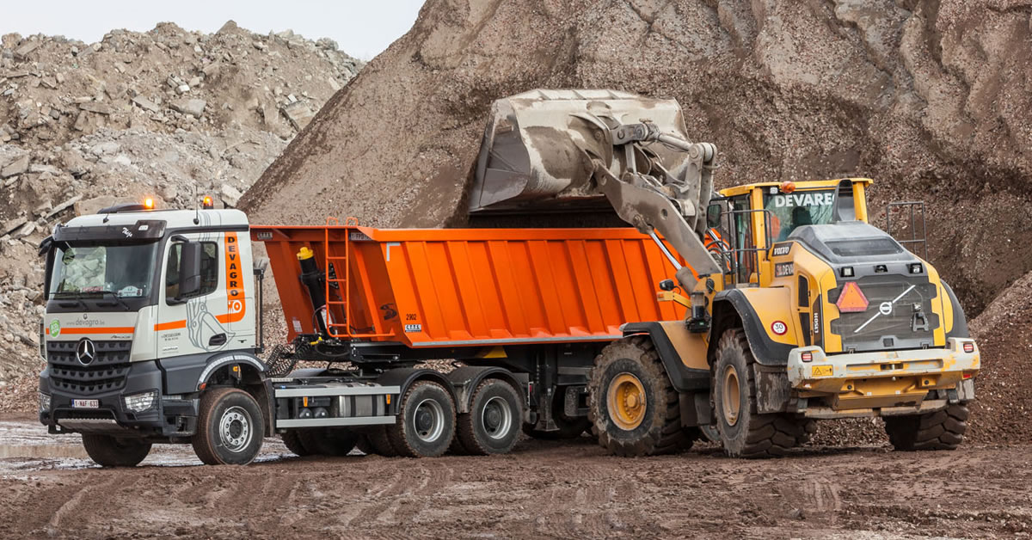

CO₂-prestatieladder
GHG-rapport - Periode Sem. 1 2024

Doc. Nummer 3A1
Datum 10/09/2024

Versie | Datum | Opm.
01 | 10/09/2024 | Startversie

Inleiding
Tweemaal per jaar zal Devagro Group de CO2-emmissies rapporteren in een GHG-rapport.De emissie-inventaris wordt opgesteld conform ISO 14064-1:2019.
Volgende informatie is vereist volgens hoofdstuk 9.3.1:
- Beschrijving van de organisatie (§3);
- Verantwoordelijke voor het rapport (§4);
- Periode van het rapport (§6);
- Organisatiegrenzen (§2);
- Rapportagegrenzen en criteria om significante emissies te definiëren (§14);
- Directe CO2-emissies (§15);
- Biogene CO2-emissies (§8);
- Directe CO2-verwijdering (§9);
- Exclusies uit de kwantificatie (§12);
- Indirecte emissies per categorie (§16);
- Basisjaar (§5);
- Aanpassingen aan het basisjaar of herberekeningen (§11);
- Berekeningswijze (§13);
- Aanpassingen aan de berekeningswijze (§11);
- Verwijderingsfactoren (§9);
- Onzekerheden voor emissies en verwijderingen (§10);
- Onzekerheid op het resultaat (§10);
- Verwijzing naar ISO 14064-1:2019 (§1);
- Verwijzing naar verificatie (§7);
- Gebruikte emissiefactoren en bronnen (§13).

Organisational Boundary
Volgende bedrijven worden opgenomen in de boundary van de CO2 Prestatieladder:
- Devagro Transport;
- Devagro beton & recyclage Harelbeke;
- Devagro beton & recyclage Desselgem;
- Devagro Aannemingen;
- Devagro Saneringen.

Activiteiten van de organisatie

Infra & woningbouw
De afdeling infra van Devagro is verantwoordelijk voor alle infrastructuur en wegenis gerelateerde werken vanuit zowel de publieke als private sector. Deze omvatten o.a.:
- Plaatsen van rioleringsinfrastructuur;
- Wegenis en bestratingswerken;
- Voorbereidende grondwerken en funderingsaanleg;
- Betonverhardingen en lijnvormige elementen aanleggen met glijbekisting.

Grondwerken
Al onze grondwerken gebeuren samen met een erkende bodem-beheerorganisatie, conform alle wettelijke bepalingen. Met GPS-gestuurde graafkranen tot 75 ton, dumpers en mesbulls is geen enkel project te klein. Devagro grondwerken behandelen onder andere:
- Terreinen bouwrijp maken;
- Bouwputten selectief ontgraven;
- Aanbrengen van in situ grondstabilisatie met kalk of andere toeslagstoffen;
- Grondtaluds aanleggen.

Afbraak & asbestverwijdering
Op zoek naar een partner voor je sloop? We beschikken over een ervaren team en een ruim, gespecialiseerd machinepark: sloophamers, crushers, knipscharen en high-reachkranen tot 30m hoog. Daarnaast zijn we niet alleen vergund om gebonden en ongebonden asbest te verwijderen, maar zijn we ook aangesloten bij sloopbeheersorganisatie Tracimat. Bij onze afdeling afbraak kan u onder andere terecht voor:
- Slopen van industriële sites, woningen & gebouwen;
- Uitbreken van verhardingen, wegenissen & funderingen;
- Ontmantelwerken;
- Asbestverwijdering.

Beton & Recyclage
Onze recyclage afdeling is verantwoordelijk voor het recycleren van bouw- en slooppuin van afbraak en wegeniswerken. Met vaste en mobiele werven en onze verschillende opslagplaatsen dragen we ons steentje bij. Wij zijn gespecialiseerd in milieuvriendelijk werk voor een schonere planeet.
In onze moderne betoncentrales in Desselgem en Harelbeke maken we BENOR-gecertificeerd stortklaar beton en gestabiliseerde mengsels. Ons kwalitatief beton en vlekkeloze service zorgt voor een vlotte uitvoering van alle betonwerken. Dankzij het gebruik van gerecycleerde granulaten dragen we bij tot een circulaire economie.

Saneringen
Als erkend saneringsaannemer uit Harelbeke met een gecertificeerd reinigingscentrum leggen we ons toe op bodemsanering, slibruim en –verwerking, grondverwerking, in situ sanering en brownfields. Dit doen we zowel in Vlaanderen, Wallonië en Brussel.

Verantwoordelijken voor dit rapport
De directie van Devagro Group is de eindverantwoordelijke voor de inhoud van dit CO₂-footprintverslag. Operationeel verantwoordelijke is de bedrijfscoördinator die zich laat bijstaan door een CO₂-adviseur.

Basisjaar
Het kalenderjaar 2021 wordt gehanteerd als basisjaar.

Rapportagejaar
Dit rapport beschrijft de gegevens voor het 2e semester van 2024 lopend van 1 juli 2024 tot en met 31 december 2024. Wijzigingen in de organisatorische grenzen en de emissie-inventaris zullen in de toekomst worden gerapporteerd.

Verificatie
Devagro heeft geopteerd om voorlopig geen externe verificatie van de organisatorische grenzen, emissie-inventaris en CO₂-uitstoot in te plannen.

Biomassa
Devagro heeft in het 1e semester van 2024 geen CO₂ uitgestoten door het verbranden van biomassa. Kans is bestaande dat biomassa als brandstof gebruikt werd door de elektriciteitsproductie, daarom wordt de energie als grijze stroom geclassificeerd.

Opname van CO2
In de vaststelling van de CO₂-footprint is alleen sprake van een bijdrage vanuit bronnen. Afvangen en opslaan van CO₂ door middel van sinks en reservoirs zijn niet van toepassing geweest in het eerste semester van 2024.

Onzekerheden
Bij het interpreteren van gegevens moet rekening gehouden worden met een aantal factoren die van invloed kunnen zijn op de betrouwbaarheid van de gegenereerde data zoals:
- Nauwkeurigheid van de handmatige brandstofpeilingen;
- Fouten bij de handmatige invoer van gegevens in bestanden;
- Aannames in het brandstofverbruik;
- Mogelijk ongecontroleerde leveringen van brandstof aan derden;
- Extrapolatie van verbruiksgegevens bij onvoldoende onderbouwende documenten;
- Opsplitsing van jaargegevens evenredig over 2 semester wanneer er geen tussentijdse gevalideerde data beschikbaar is.

Wijzigingen berekeningsmethodiek
Nihil

Uitsluitingen
Nihil

Berekeningsmethodiek
Omdat deze periodieke rapportage onderdeel is van een CO₂-prestatieladder certificaat, wordt de methodiek aangehouden zoals voorgeschreven in het Handboek 3.1 zoals uitgegeven door de SKAO. De conversiefactoren zoals weergegeven op www.co2emissiefactoren.be werden gehanteerd.

Rapportagegrenzen en criteria om significante emissies te definiëren
Emissies die minder dan 1% van de totale CO₂-uitstoot uitmaken kunnen door de bedrijfscoördinator uitgesloten worden uit de calculatie.

Directe emissies
Om een vergelijking te kunnen maken tussen de verschillende CO₂-emitterende activiteiten binnen Devagro, is de totale CO₂-emissie in deze paragraaf onderverdeeld in een aantal categorieën:

Brandstof ten behoeve van materieel
De CO₂-emissie van het materieel wordt bepaald op basis van het brandstofverbruik van het materieel. De brandstof wordt berekend op basis van de geleverde hoeveelheden.

Brandstofverbruik ten behoeve van gebouwen
De uitstoot als gevolg van het gebruik van aardas voor verwarming van gebouwen en koken behoort tot de directe emissies. De emissie ten gevolge van de verbranding van aardgas zijn gebaseerd op energiefacturen.

Scope 1 emissies (SC1)
Alle SC1-emissies zijn samengevat in Tabel 2 met de vermelding “SC1”.

Emissies van projecten onder gunning van de CO2-prestatieladder
Geen projecten onder gunning van de CO₂-prestatieladder gedurende kalenderjaar 2024.

Indirecte emissies
De indirecte emissies kunnen worden toegeschreven aan in de volgende energiestromen:
- Inkoop elektriciteit grijs 0 Mwh;
- Eigen productie groene elektriciteit 155 MWh;
- Inkoop groene stroom (zon, wind & water) 247 MWh.
Overige indirecte emissies (scope 3) ten gevolge van Business Travel (zoals vliegtuiggebruik), zijn niet van toepassing bij Devagro (<1%)

Scope 2 emissies (SC2)
Alle SC1-emissies zijn samengevat in Tabel 2 met de vermelding “SC2”.

Scope 3 emissies (SC3)
Scope 3 emissies zijn niet van toepassing voor Devagro.

Emissies van projecten onder gunning van de CO2-prestatieladder
Geen projecten onder gunning van de CO₂-prestatieladder gedurende het 1e semester van kalenderjaar 2024.

Energieprestaties
Locatie | CO2-bron | Verbruik | Eenheid
Desselgem | Elektriciteit (net) | 49.999 | kWh
Desselgem | Elektriciteit (PV-panelen) | 81.045 | kWh
Desselgem | Aardgas | - | kWh
Desselgem | Koelgas/airco bijvulling | - | kg
Harelbeke | Koelgas/airco bijvulling | - | kg
Harelbeke | Elektriciteit (net) | 105.119 | kWh
Harelbeke | Elektriciteit (PV-panelen) | 21.367 | kWh
Wagenpark | Diesel | 270.890 | liter
Wagenpark | Benzine | 19.202 | kg
Wagenpark | Elektriciteit* | 12.843 | liter
Wagenpark | Diesel (gasolie) | 796.306 | kWh
Desselgem | Elektriciteit (Windmolen) | 144.777 | Liter
Desselgem | Acyteleen | 46 | kg
Desselgem | Sagox | 85 | Nm³

*= Dit betreft lokaal geproduceerde elektriciteit, inbegrepen in de aankoop van alle overige elektriciteit.
Tabel 1: Energieprestaties

CO2-emissies in tabelvorm
Locatie | CO2-bron | Conversie  factor | Conversie  eenheid | CO2-emissie | Scope
Desselgem | Elektriciteit (net) | 0,011 | ton/MWh | 0,55 | SC2
Desselgem | Elektriciteit (PV-panelen) | 0 | ton/MWh | 0,00 | SC2
Desselgem | Aardgas | 0,2142 | kg/kWh | 0,00 | SC1
Desselgem | Koelgas/airco bijvulling | 1924 | kgCO2/kg | 0,00 | SC1
Harelbeke | Koelgas/airco bijvulling | 1924 | kgCO2/kg | 0,00 | SC1
Harelbeke | Elektriciteit (net) | 0,011 | ton/MWh | 1,16 | SC2
Harelbeke | Elektriciteit (PV-panelen) | 0 | ton/MWh | 0,00 | SC2
Wagenpark | Diesel | 3,256 | kg/liter | 882,02 | SC1
Wagenpark | Benzine | 2,821 | kg/liter | 54,17 | SC1
Wagenpark | Elektriciteit | 0,205 | ton/MWh | 2,63 | SC2
Werven | Diesel (gasolie) | 3,256 | kg/liter | 2592,77 | SC1
Desselgem | Elektriciteit (windmolen) | 0 | ton/MWh | 0,00 | SC2
Desselgem | Acyteleen | 3,38 | kg/ton | 0,15 | 0,23
Desselgem | Sagox | 0,297 | kgCO2/Nm³ | 25,25 | 52,57
 |  |  | TOTAAL | 3.558,70 | ton

Tabel 2: CO₂-emissies

CO₂-emissies in grafiekvorm

Figuur 1. Uitstoot per scope

Figuur 2. Uitstoot per locatie

